Контактная информация:
Организация:
Контактное лицо:
Адрес:
Дата заполнения:
Телефон:
E-mail:
Позиции приборов по проекту (TAG):
Место установки приборов (участок, агрегат):
Количество:
Параметры процесса:
Тип среды: |  | ☐ Газ |  |  |  |  |  | ☐ Жидкость |  |  |  |  |  | ☐ Пар
Рабочая среда:
Рабочее давление, (Бар):
Мин. |  | Раб. |  |  |  |  |  |  |  | Макс.
Рабочая температура, (°C):
Мин. |  | Раб. |  |  |  |  |  |  |  | Макс.
Температура окружающей среды, (°C):
От: |  |  |  |  |  | До:
Технические требования:
Размер трубы: | ☐ 3 дюйма |  |  |  |  |  |  |  | ☐ 4 дюйма
Конфигурация портов: | ☐ 2A |  |  |  |  |  | ☐ 2B |  |  |  |  |  | ☐ 3A
Конфигурация портов: | ☐ 3B |  |  |  |  |  | ☐ 3C |  |  |  |  |  | ☐ 4A
Конфигурация портов: | Другая:
Присоединения: | ☐ Внутренняя резьба 1/2" NPT
Присоединения: | ☐ Внутренняя резьба 1/2" BSPT
Присоединения: | ☐ Под приварку враструб НД 1/2"
Присоединения: | ☐ Обжимной фитинг НД 1/2"
Присоединения: | Другие (см. нумерацию на схеме портов):
Присоединения: | Присоединение 1
Присоединения: | Присоединение 2
Присоединения: | Присоединение 3
Присоединения: | Присоединение 4
Присоединения: | Присоединение 5
Дополнительные требования
Материал: | ☐ Нерж. сталь 316 |  |  | ☐ Нерж. Сталь 316L |  |  |  |  |  |  | Другой:

Конфигурация портов:
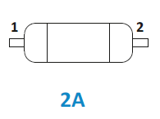 | 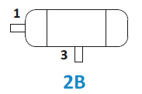 | 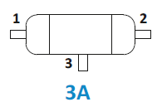
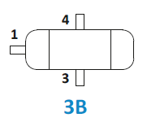 | 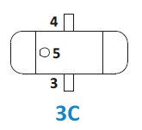 | 